
BASHKIA VAU DEJES

Nr.______.Prot. Vau Dejes ___/___/2016
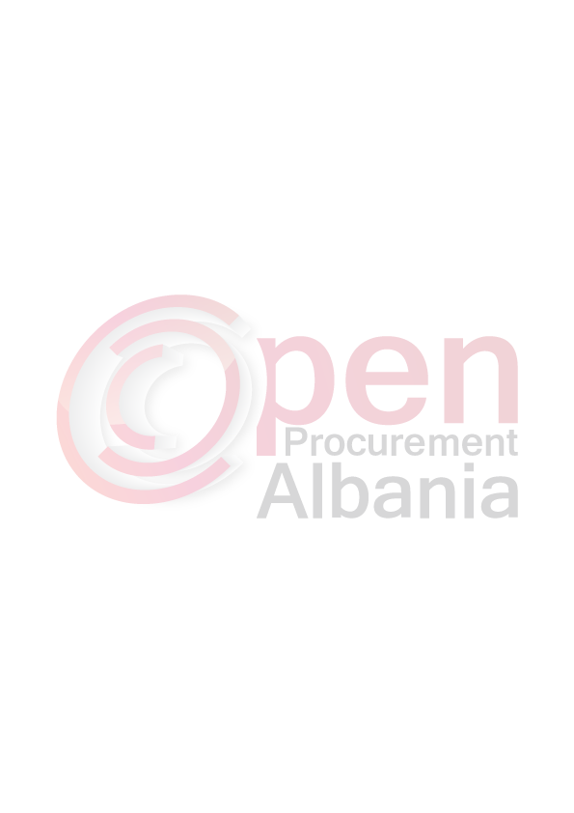
NJOFTIM I KONTRATES

Autoriteti kontraktor: Bashkia Vau Dejes.
Lloji i procedures se prokurimit: procedurë e hapur, mallra.
Objekti i prokurimit: “Blerje karburant + lubrifikant per auto”.

Fondi limit: 19,360,833 (nëntëmbëdhjetë milion e treqind e gjashtëdhjetë mijë e tetëqind e tridhjetë e tre) lekë pa tvsh.
Burimi i fondeve: të ardhurat dhe transferta e Bashkisë Vau Dejes.
Afati per realizimin e objektit: 31 dhjetor 2016.
Data e zhvillimit te tenderit: 12.07. 2016 ora 10:00.
Vendi: www.app.gov.al, Bashkia Vau Dejes.
Afati i fundit per pranimin e dokumentave: 12.07. 2016 ora 10:00.
Vendi : www.app.gov.al, Bashkia Vau Dejes.

Kryetari i Autoritetit Kontraktor
Zef HILA

